Рассмотрим два шарика разного цвета, один из которых вращается по часовой стрелке, другой – против (см. рисунок 1). Для большей наглядности рядом с шариками помещены стрелки, указывающие направления их вращения.
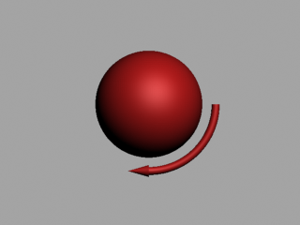
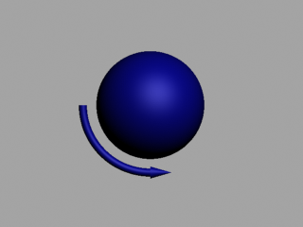
Рисунок 1.
Из опыта следует, что красный шарик летит по более высокой траектории, чем синий. Почему это происходит? Скорость частиц под шариком становится меньше, чем скорость набегающего потока, а скорость частиц над шариком - большей. Поэтому картина линий тока относительно горизонтальной оси несимметрична (см. рисунок 2).
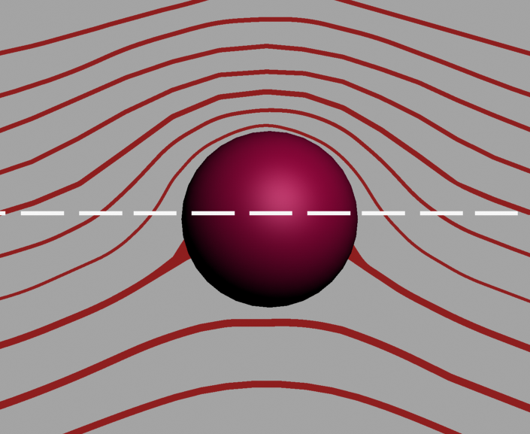
Рисунок 2.
Точки торможения потока смещены вниз от оси. Давления над шариком будут меньшими, чем в набегающем потоке, а под шариком большими. В результате сложения нагрузок, происходящих под давлением, возникает подъемная сила (см. рисунок 3).
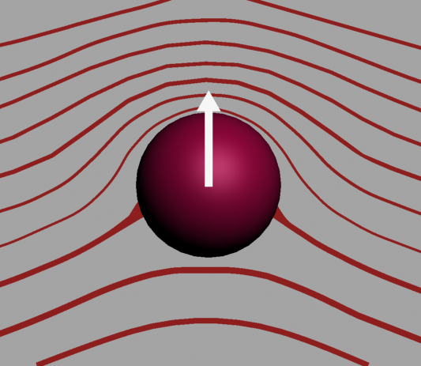
Рисунок 3.
Следовательно, шарик, вращающийся по часовой стрелке, летит выше и дальше, чем шарик, вращающийся против часовой стрелки (см. рисунок 4).
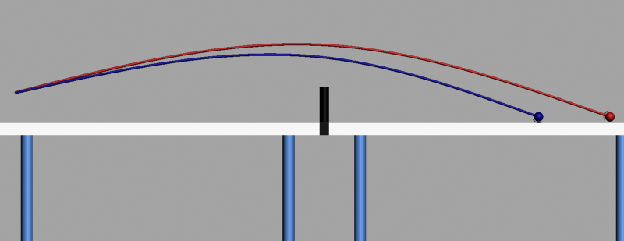
Рисунок 4.

